打印机驱动的安装方法
打印驱动的安装有三种方法：直接setup安装、在“打印机和传真”里“添加打印机”、从“设置管理器”里安装驱动。
下面以lq-590K为例，分别价绍一下这三种方法。
打印机驱动程序都可以从“BBS→下载中心→软件下载→驱动下载”里下载。
一 、Setup安装
一、下载并解压lq-590K打印机驱动。
二、打开“590”文件夹，找到并打开“SETUP”文件夹，双击运行“SETUP”文件夹下的“SETUP”程序（图1）。
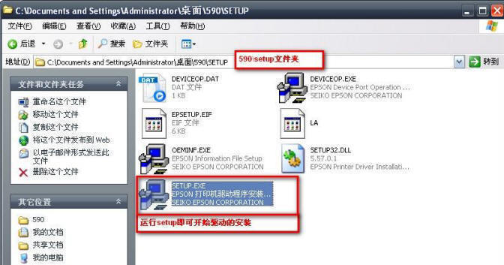(图1)
三、选取：EPSON LQ-590K ESC/P2（如图2），然后在新弹的对话框中点击“接受”
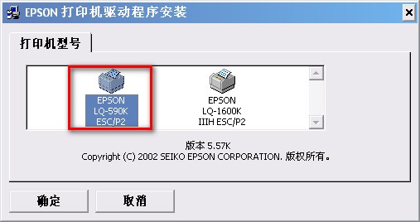(图2)
四、搜索连接到电脑上的打印机（图3）。（若长时间没有搜索到打印机，可以将打印机拨掉，然后重新和电脑连接。若打印机的接口是
并口类型，也可以停止搜索，此时驱动将会把打印机的接口默认为LPT1(图4)。）
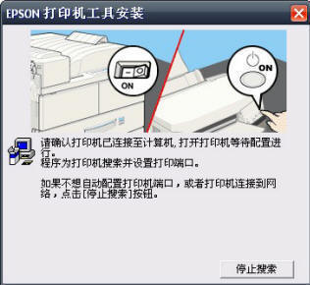（图3）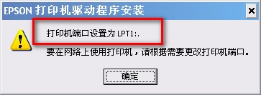 (图4)
五、当驱动搜索到硬件时，在右下角的任务栏里，会提示找到新的硬件（如图5），并自动安装驱动。等提示“新硬件已安装并可以
使用了”时，驱动就已经安装完成，并正常使用（图6）。
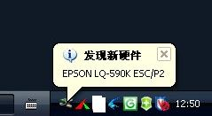（图5） 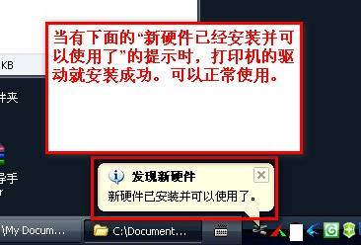（图6）
二、从打印机和传真里添加打印机
一、点“开始”在开始菜单栏里找到并打开“打印机和传真”（图7）。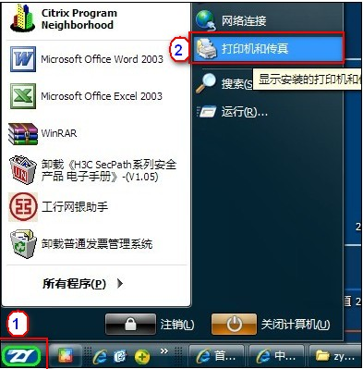（图7）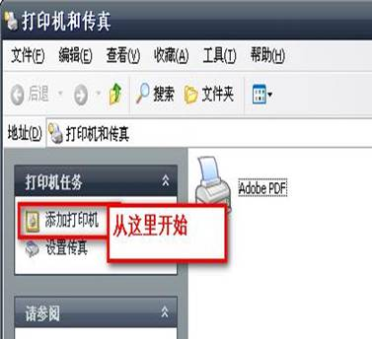（图8）
二、在打开的“打印机和传真”窗口中，双击左侧栏的“添加打印机”（图8），打开“添加打印机向导”。
三、点击“添加打印机向导”的“下一步”（图9），（图10）
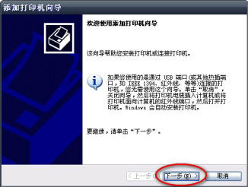 （图9）
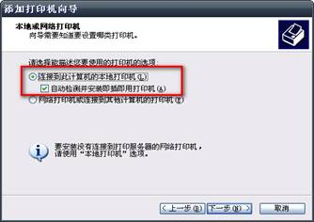 (图10)
四、当驱动搜索到硬件时，在右下角的任务栏里，会提示找到新的硬件（如图11、图12），并自动安装驱动。
（图11）（图12）
五、 此时，会提示你是否打印测试页（图13），最后才完成安装（图14）。若在打印测试页里选择了“是”，
就还一个打印测试页的过程。
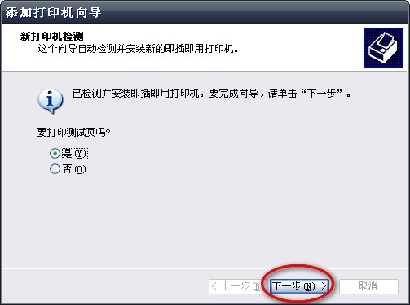
（图13）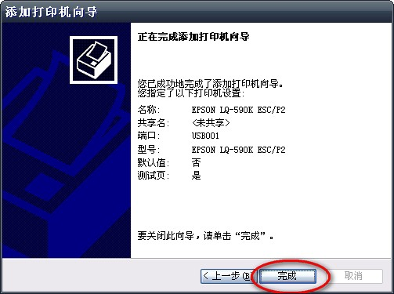
三、从设备管理器里安装打印机
一、当接上打印机时，系统会提示找到新的硬件，并弹出“找到新硬件向导”对话框。此时要选取“从列表或指定位置安装（高级）”，
然后点“下一步”（图15）。
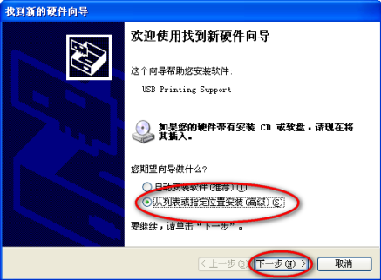(图15)
二、 指定驱动文件的位置，具体步骤请仔细看图16的编号
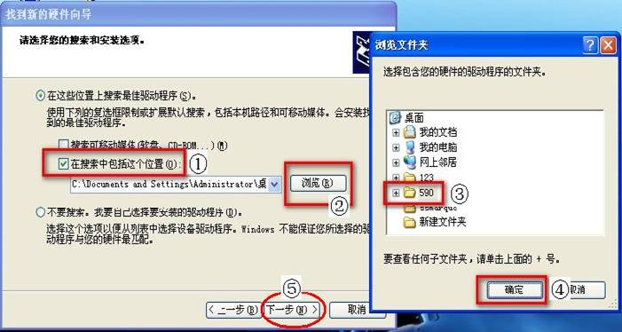（图16）
三、如果指定的驱动位置正确，那么会自动安装完成打印机驱动。系统会提示你完成安装（如图17）。
（图17）
四、按这种方法安装的驱动，如果还有其他的打印机驱动存在，那么新安装的的打印机并不会自动设为了默认打印机。（如图18）
因此，我们要检查一下默认打印机。如果不是，右击新安装的打印机，然后找到并左键单击“设置为默认打印机”（如图19）
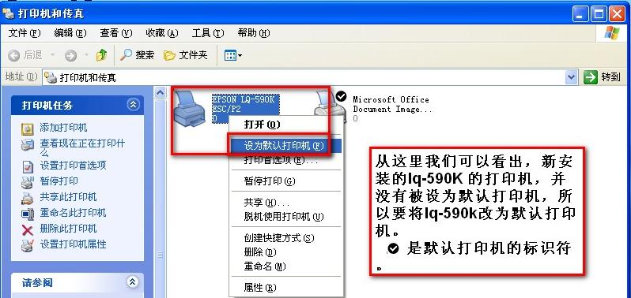（图18）
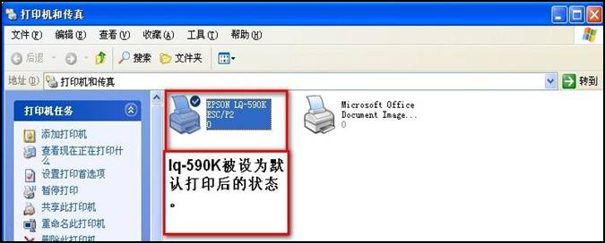（图19）

